OBJAVA ZA MEDIJE

U HRVATSKOJ AKADEMIJI ZNANOSTI I UMJETNOSTI
ODRŽAN 4. ONKOLOŠKI KOLOKVIJ

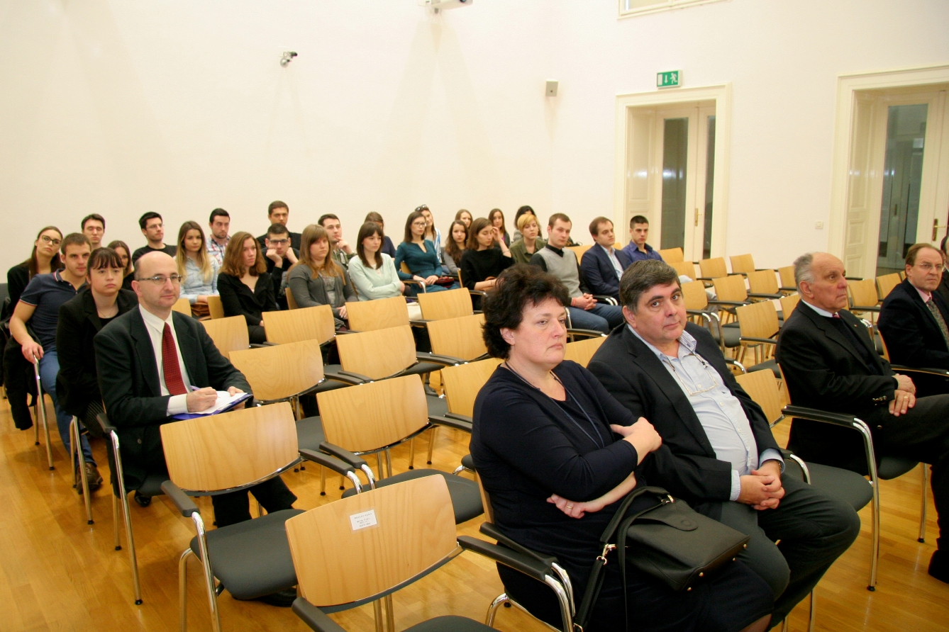

Zagreb, 4. veljače 2016. – Povodom Svjetskog dana borbe protiv raka, u četvrtak 4. veljače održan je 4. Onkološki kolokvij Hrvatske akademije znanosti i umjetnosti pod naslovom Prevencija i terapija: dva puta prema istom cilju na kojem su govorili prof. dr. sc. Nataša Antoljak i prof. dr. sc. Fedor Šantek s Medicinskog fakulteta Sveučilišta u Zagrebu. Tema predavanja prof. dr. sc. Nataše Antoljak bili su nacionalni programi ranog otkrivanja raka koji se u Hrvatskoj provode za rak dojke, rak debelog crijeva i rak vrata maternice. Ona je upozorila da su maligne bolesti drugi uzrok smrtnosti u Hrvatskoj, tako da je u 2013. od njih umrlo 14.102 ljudi ili 28 posto umrlih te godine. Istaknula je da se broj umrlih od raka dojke kreće između 25 i 30 na 100.000 stanovnika, ali da ipak ima pomaka nabolje. Od raka vrata maternice u Hrvatskoj godišnje oboli više od 300 žena, a u 2014. umrlo ih je 127. Taj rak je deveti po smrtnosti, ali među mladima je na drugom mjestu, zbog čega se preporuča cijepljenje protiv HPV-a.
Prof. dr. sc. Fedor Šantek koji je ujedno i koordinator onkoloških timova u Kliničkom bolničkom centru Zagreb predstavio je njihov rad i istaknuo da jedino multidisciplinarnost i interdisciplinarnost mogu osigurati preduvjete kvalitetnog provođenja onkološke zaštite, posebno kada su financijski resursi ograničeni.
Na Onkološkom kolokviju govorio je i predsjednik HAZU akademik Zvonko Kusić koji je spomenuo uspjehe koje onkologija u Hrvatskoj ostvaruje u posljednje vrijeme, što toj grani medicine donosi ugled u zdravstvenom smislu i percepciji kakav nekad nije imala. Govoreći o prevenciji, kazao je da je odaziv žena na preglede za rano otkrivanje raka dojke odaziva oko 60 posto žena, dok je odaziv na preglede za rano otkrivanje raka debelog crijeva manji od 30 posto. Osim prevencije i ranog otkrivanja raka, akademik Kusić je istaknuo da uspjeh u borbi protiv raka leži i u optimalnom liječenju temeljenom na personaliziranoj medicini koja svaki slučaj raka promatra kao zasebnu bolest i svakom bolesniku propisuje zasebnu terapiju.
Tajnik Razreda za medicinske znanosti HAZU akademik Marko Pećina spomenuo je aktivan angažman Razreda upravo u onkološkim temama kojima je u 2015. bilo posvećeno 10 od ukupno 52 skupa sa zdravstvenom tematikom. Među njima se posebno ističe znanstveni sastanak o tumorima dojke koji je lani održan po 25. put.
Na 4. Onkološkom kolokviju HAZU kojeg je vodio prof. dr. sc. Nikola Đaković, upravitelj Zavoda za imunologiju i genetiku tumora HAZU bio je nazočan i prorektor Sveučilišta u Zagrebu prof. dr. sc. Miljenko Šimpraga te studenti Medicinskog fakulteta.

Marijan Lipovac
Ured za odnose s javnošću i medije HAZU

